***Я досліджую світ 27.04.2022 1-Б Старікова Н.А.***

**Тема.** *Чи потрібно охороняти рослини і тварин. Створення з малюнків Червоної книги рідного краю.*

**Мета**: ознайомити із поняттям «Червона книга України», місце в ній рослин і тварин та необхідність їх охорони; створити малюнки з Червоної книги України; виховувати відповідальне ставлення до збереження природи, прагнення брати участь у природоохоронній діяльності; розвивати навички культурного поводження серед природи.

**Презентація. <https://docs.google.com/presentation/d/1lgBgbL541szaXfazATH98ZUiULY67XCN_IvEdWTvg7E/edit?usp=sharing>**

**Опорний конспект уроку**

1. **Мотивація навчальної діяльності**

*Слайд 2-3.* Ранкове коло.

1. ***А*ктуалізація опорних знань**

*Слайд4.* Як ви думаєте, чому книгу, в яку записують рідкісні та зникаючі рослини і тварини, називають Червоною?

*Слайд5.* Словничок. Червона книга України – це документ, у якому зазначено інформацію щодо видів тварин і рослин, які під загрозою зникнення.

1. **Вивчення нового матеріалу**

*Слайд6.* Пригадайте, яке значення тварини мають у природі та в житті людини?

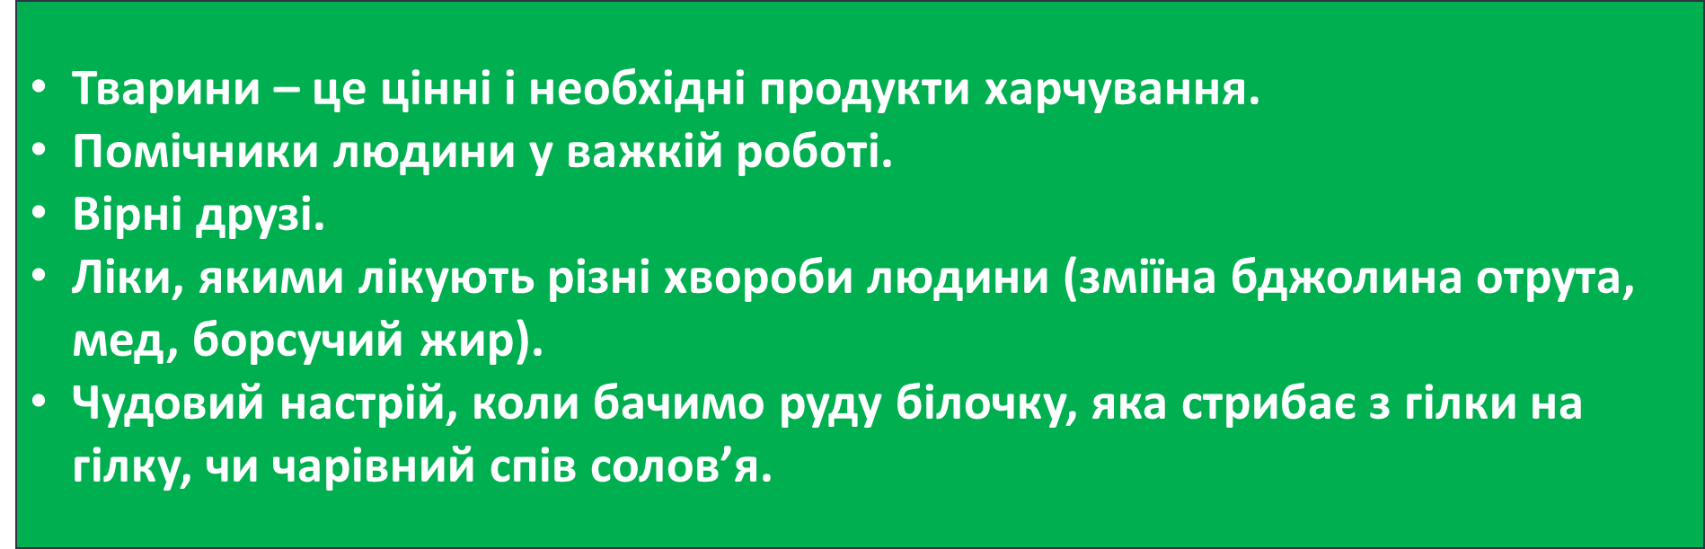

*Слайд 7.* У кожній місцевості є тварини, яких залишилося дуже мало. Вони зникають, бо люди на них полюють, знищують місця їхнього мешкання – ліси, луки і забруднюють річки й озера. Тому тварин потрібно охороняти. Щоб зберегти тварин, які зникають, їх заносять до Червоного книги України. На таких тварин заборонено полювати.

*Слайд8-14.* Розгляньте фото тварин, які занесені до Червоної книги України. Дізнайтеся, чи є у вашій місцевості такі тварини?

Або переглянь відео «Тварини Червоної книги України» [**https://www.youtube.com/watch?v=fCgUZH_clN8**](https://www.youtube.com/watch?v=fCgUZH_clN8)

[**https://www.youtube.com/watch?v=pY_Jwk_ZOfg**](https://www.youtube.com/watch?v=pY_Jwk_ZOfg)

*Слайд15.* Рухлива вправа.

*Слайд16.* Прочитай вірш.Зроби висновок.

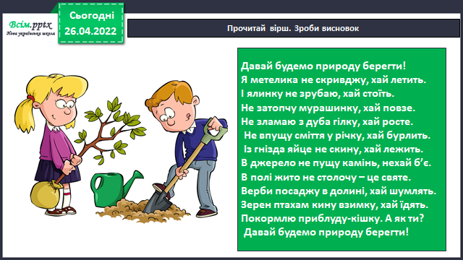

*Слайд17.*  Висновок.

**

1. **Закріплення вивченого**

*Слайд18.* Робота в зошиті с.68. Закресли те, чого не має бути*.* 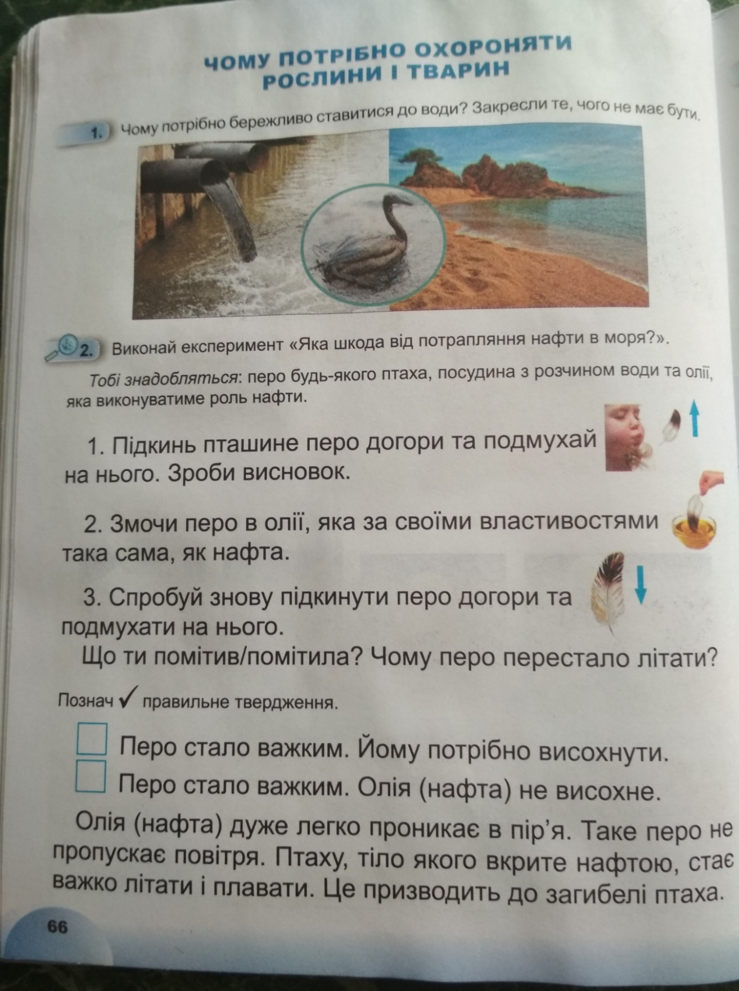

*Слайд19-20.* Експеримент «Яка шкода від потрапляння нафти в моря?»

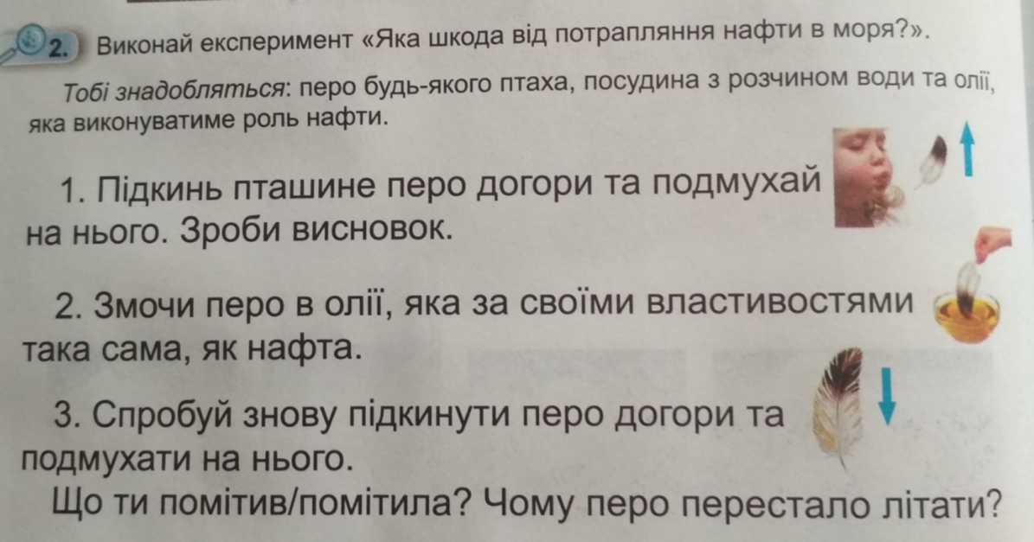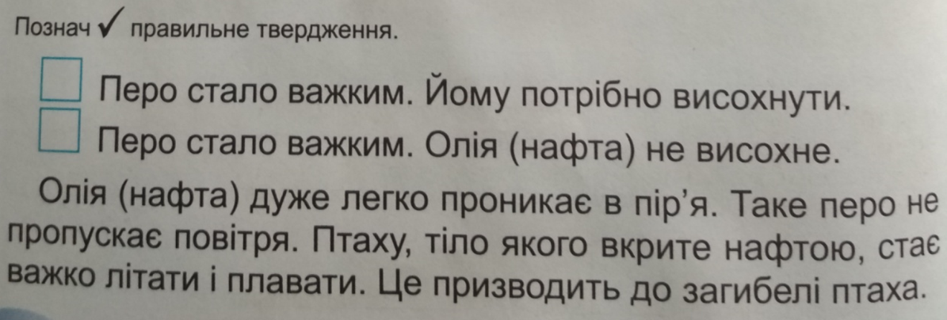

*Слайд 21.* Намалюй малюнок тварини з Червоної книги України підготуй інформацію про неї. Про це можеш дізнатися за посиланням.

«Тварини Червоної книги України»

<https://www.youtube.com/watch?v=fCgUZH_clN8>

<https://www.youtube.com/watch?v=pY_Jwk_ZOfg>

*Слайд 22.* Гра «Мікрофон».

1. **Рефлексія**

Переглянь відео«Тварини Червоної книги України», виконай завдання презентації: намалюй малюнок тварини з Червоної книги України, підготуй інформацію про неї. Пропоную вам стати вченими-дослідниками та виконати експеримент: «Яка шкода від потрапляння нафти в моря?». Виникне зразу ж питання: «А де взяти нафту?». Нафту ми замінимо звичайною олією, яка за своїми властивостями така сама, як нафта, і є у кожного із вас на кухні. Детальну інформацію про проведення цього експерименту знайдіть в зошиті с. 68. Бажаю успіху!!!

**Чекаю фото, а, можливо,і відео звіт на**

**Вайбер (0963945180)**

**Human,**

**або ел. пошту** [**starikovanatasha1970@gmail.com**](mailto:starikovanatasha1970@gmail.com)